A32

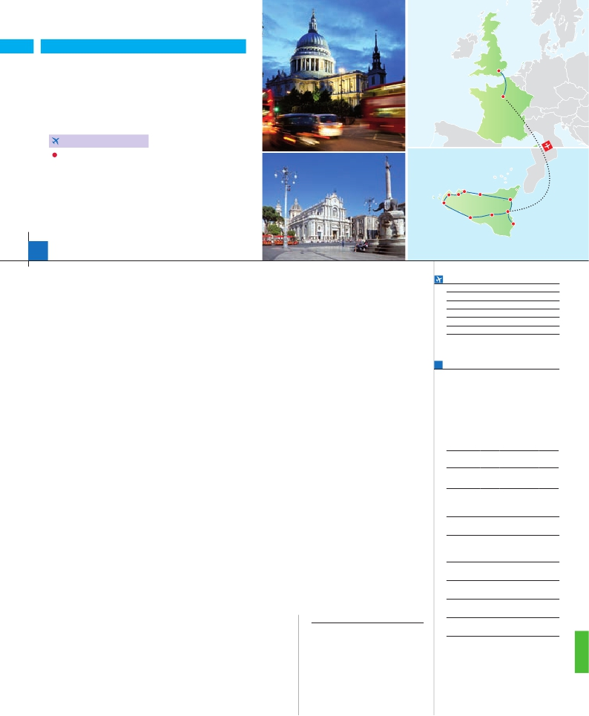

Inicio Londres - Fin Catania

LONDRES Y PARÍS

**+** SICILIA BELLA

**3** noches en Londres,**2** París,**2** Área Catania,**1** Agrigento,

**3** Palermo y**1** Siracusa

**PARíS-CATANIA EN AVIóN**

Londres

París

CON 6 COMIDAS

Cefalú

Taormina

Catania

Siracusa

**Además de las visitas panorámicas a París, Londres, Palermo**

**y Catania se incluye:**

• París iluminado. Subida a la Torre Eiffel. Paseo en barco por el Sena.

• Visita de Siracusa

• Monte Etna y Taormina

• Piazza Armerina

• Valle de los Templos. Visita de Marsala, Cefalú y Monreale

14 días

...  desde 1.860 $ USA

SICILIA

Erice

Marsala

Palermo

Messina

Monreale

*Monte Etna*

PiazzaArmerina

Agrigento

**DÍA 1.** (Lunes)**LONDRES**

momias  divididas  en  distintas  secciones.  A

**PRECIOS POR PERSONA $ USA en hab. doble**

Spto. habitación individual. . . . . . . .    660

Bono de anulación sin gastos . . . . .     30

Ciudad     Baja   Media Alta  Spto.

**DÍA 12.** (Viernes)**PALERMO-SIRACUSA**

Desayuno y salida hacia Siracusa. Visita de

**París**     Mercure La Defense ****   Ciudad

barroco siciliano “Noto”. Cena y alojamiento.

**Área**     Hotel Orizzonte****      Ciudad

**Catania**   Santa Tecla****        Ciudad

**Agrigento**   Hotel Della Valle****      Ciudad

**INCLUIDO EN EL TOUR**

Traslados: Aeropuerto-hotel-aeropuerto. Hotel Panorama****      Ciudad

Guía correo y asistencia desde el

Ver resto de hoteles en págs. 56 y 60.

Panorámicas de Londres y París

Siracusa: Teatro Griego, teatro romano,

latomia del Paraiso y Ortigia.

Panorámica de Catania.

Llegada a Londres. Asistencia en el aeropuerto

y traslado al hotel. Tiempo libre. Alojamiento.

**DÍA 2.** (Martes)**LONDRES**

Desayuno. Por la mañana, efectuaremos la

visita panorámica de la ciudad, admiraremos

el Palacio Real, el Palacio de Westminster.

La famosa Torre del Reloj, más conocida como

el «Big Ben», el Palacio de Buckingham, etc.

Tiempo libre. Alojamiento.

**DÍA 3.** (Miércoles)**LONDRES**

Desayuno. Día libre en la ciudad más cos-

mopolita del mundo,y con más clase, donde

lo clásico se junta con lo más moderno, sus

calles siempre llenas de gente, sus parques,

tranquilos pero a la vez concurridos, y una di-

versidad que la hacen única en el mundo. Le

proponemos visitar opcionalmente el castillo

de Windsor. Alojamiento.

**DÍA 4.** (Jueves)**LONDRES-DOVER-**

**CALAIS-PARÍS**

Desayuno. Salida en autobus con destino

Dover, para embarcar en ferry con destino

Calais, continuación a París Llegada y traslado

incluido al hotel. Alojamiento. Después tendre-

mos incluida una excursión a París Iluminado.

**DÍA 5.** (Viernes)**PARÍS**

Desayuno. Hoy tenemos incluidos diversas vi-

sitas y atractivos que nos proporcionarán una

gran visión de París. Iniciaremos con la visita

panorámica de la ciudad, donde veremos: La

Catedral de Notre Dame, pieza maestra del

arte medieval; el Barrio Latino; la Sorbona, el

Panteón de los hombres ilustres, los Inválidos

donde se encuentra el mausoleo de Napoleón;

el Palacio y los Jardines de Luxemburgo; la To-

rre Eiffel símbolo de parís y de Francia; la Plaza

de la Concordia, la Plaza Etoile con el Arco del

Triunfo, Plaza Vendôme, La Opera Garnier, etc.

A continuación, embarcaremos para dar un Pa-

seo en barco por el Sena. Bajo los románti-

cos puentes de París el barco va deslizándose

a lo largo del río, disfrutando de los célebres

monumentos que se concentran en sus ori-

llas: Torre Eiffel, La Cité, Notre Damme, etc.

Después subida al 2º piso de la famosa Torre

Eiffel, desde donde obtendrá una panorámica

única y bellísima de la gran ciudad que es París.

Terminaremos el día con un recorrido a pie por

el barrio de Montmartre, la Plaza de Tertre con

sus retratistas y el Sagrado Corazón.

**DÍA 6.** (Sábado)**PARÍS-CATANIA**

Viaje en avión

Si lo desea podemos facilitarle este billete de avión

por 150 $ (neto). Tasas incluidas.

Desayuno buffet. A la hora indicada traslado

incluido al aeropuerto para tomar el vuelo con

destino Catania (vuelo no incluido). Llegada,

asistencia y traslado al hotel. Alojamiento.

**DÍA 7.** (Domingo)**AREA CATANIA:**

**Monte Etna, Taormina**

Desayuno y salida hacia el monte Etna, lla-

mado también Mongibello, es un volcán activo,

el más alto de Europa con sus 3.323 metros

de cono terminal. Nuestra visita terminará a

1800 metros de altitud, desde donde podre-

mos contemplar maravillosas vistas. Por la

tarde visita de la típica y característica ciudad

de Taormina, que surge en magnífica situación

sobre las laderas del monte Tauro. El centro de

Taormina encierra monumentos de casi todas

las épocas: griego, romano, bizantino, medieval

y edificios barrocos de influencia catalana. Pa-

searemos por la ciudad y visitaremos el famoso

teatro Greco-Romano. Regreso al Área de Ca-

tania. Cena y alojamiento.

**DÍA 8.** (Lunes)**AREA CATANIA-**

**PIAZZA ARMERINA-AGRIGENTO**

Desayuno y visita panorámica de Catania,

Plaza del Duomo, Teatro Greco Romano, Plaza

del Teatro; etc. Continuación hacia Piazza Ar-

merina donde visitaremos la Villa Romana del

Casale con 3500 m de mosaicos y declarada

Patrimonio de la Humanidad. Es un complejo

de edificios que constituyen el descubrimiento

arqueológico más importante de la Sicilia Ro-

mana. Salida hacia Agrigento. Llegada, cena

y alojamiento.

**DÍA 9.** (Martes)**AGRIGENTO: Valle de los**

**Templos- MARSALA-ERICE-PALERMO**

Desayuno. Visita del famosísimo Valle de

los Templos Griegos donde se encuentra el

Templo de Júpiter Olímpico, en otros tiempos

uno de los más grandiosos de la arquitectura

griega, el Templo de la concordia que se con-

serva perfectamente y que constituye una de

las más perfectas y elegantes realizaciones

de la arquitectura dórica. Continuación hacia

Marsala, famosa por sus renombrados vinos.

Salida hacia Erice y visita de esta ciudad me-

dieval única en el mundo y uno de los lugares

más pintorescos de Sicilia. Continuación hacia

Palermo. Llegada, cena y alojamiento.

**DÍA 10.** (Miércoles)**PALERMO-MONREALE**

Desayuno. Por la mañana visita de la ciu-

dad. Realizaremos la visita de la Catedral y el

Palacio de los Normandos. Actualmente sede

del Parlamento Regional Siciliano y en su inte-

rior se encuentra la Capilla Palatina construida

en 1132, es una de las obras más bellas de la

época. A continuación salida hacia Monreale,

a 8 Km de Palermo, ciudad que domina el

Valle del Oreto y la “Conca d’Oro”. Destaca

su Catedral árabe-normanda, que visitare-**FECHAS DE INICIO LONDRES**

mos y que es conocida como “El Templo más Mayo         8  15  22  29

bonito del mundo”. También es de belleza ex- Junio         5  12  29  26

cepcional el claustro que visitaremos. Por la Julio          3  10  17  24  31

tarde visitaremos opcionalmente las catacum- Agosto        7  14  21  28

bas de los Capuchinos, situadas bajo el mo- Septiembre     4  11  18  25

nasterio de la orden, cuentan con unas 8.000 Octubre       2   9

n T. Baja n T. Media n T. Alta

continuación opcionalmente nos dirigiremos

a Monte Pellegrino y Mondello. Regreso a Pa-

lermo. Cena y alojamiento.

**DÍA 11.** (Jueves)**PALERMO-CEFALÚ-** n Temporada Baja.. . . . . . . . . . . . .   1.860

**PALERMO** n Temporada Media. . . . . . . . . . . .   1.925

Desayuno. Salida hacia Cefalú. Visita de la n Temporada Alta. . . . . . . . . . . . . .   1.970

ciudad, en particular de la Catedral normanda,

cuyo interior está cubierto con mosaicos bizan-

tinos entre los que destaca la figura del “Cristo

Pantocrator”. Regreso a Palermo. Por la tarde,

visita opcional a una Ópera dei Pupi, bellas ma-

rionetas de gran tamaño que suelen contar his- •**NOCHES EXTRAS por persona en AD**

torias de caballeros y cuya tradición se remonta

a principios del siglo XIX. Cena y alojamiento Indiv.

Londres......  120  125  140   70

Catania.......   80   95  140   70

esta ciudad situada en el sureste de la isla.

De todos sus monumentos destaca: el tea-

tro griego, el anfiteatro romano, el Templo de**HOTELES previstos o similares**

Apolo, la Catedral (edificada sobre el templo de**Londres**  Royal National ***     Centro

Atenea) y la fuente Aretusa. Por la tarde, ten- Thistle Barbican ***    Ciudad

dremos la oportunidad de conocer la joya del

Residhome Courbevoie **** Ciudad

Forest Hill La Villette***SUP Ciudad

**DÍA 13.** (Sábado)**SIRACUSA-CATANIA**

Desayuno buffet. A la hora que se indique

traslado al aeropuerto. Fin del viaje y de nues-

tros servicios.

Hotel Colleverde****     Ciudad

**Palermo**  Ibis Styles Palermo****   Ciudad

Hotel San Paolo Palace**** Ciudad

**Siracusa**  Jolly Aretusa Palace****   Ciudad

l

l

primer momento de llegada.

l Visitas con guía local:

**NOTAS**

• El trayecto Londres-París en algunos casos se

efectuará en el tren Eurostar. Consultar.

Ver resto notas págs. 56 y 60.

l Seguro de viaje.

Ver resto de incluido en págs. 56 y 60.

**PRE O POST VIAJE**

• Si lo desea, añada 3 días extras en Madrid o Lisboa, o participe en un tour por Andalucía de 5 días.

Madrid.......................................   3 días / 2 noches    desde 235 $  ver pág. 237

Lisboa ......................................   3 días / 2 noches    desde 370 $  ver pág. 238

Andalucía y Toledo .................   5 días / 4 noches    desde 835 $  ver pág. 239

159 PANAVISIÓN